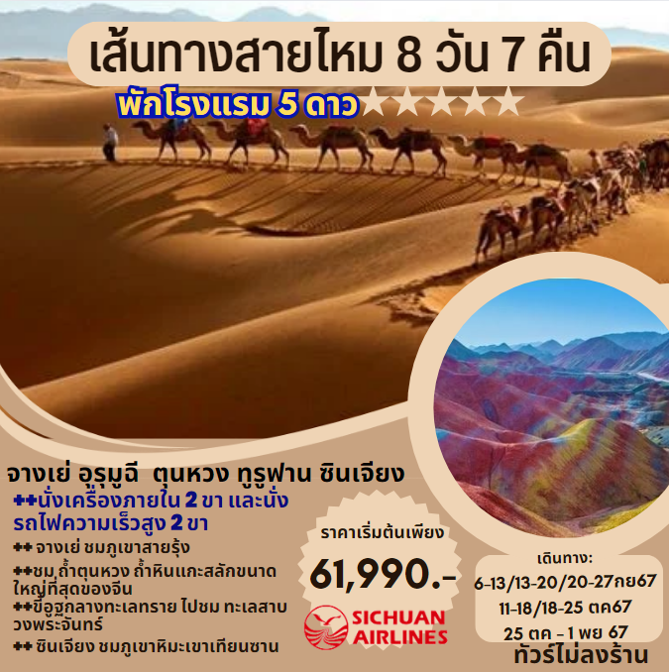

**เจาะลึกเส้นทางสายไหม ภูเขาสายรุ้ง ภูเขาหิมะเทียนซาน (พัก5ดาว)**

• ชมความมหัศจรรย์ของ ภูเขาสายรุ้ง Rainbow Mountain กับธรรมชาติที่สรรค์สร้าง

• เที่ยว ปราการด่านตะวันตกเจียยี่กวน ปราการที่แข็งแรงและสำคัญที่สุดของประเทศจีน

• ชม ถ้ำตุนหวง ถ้ำหินแกะสลักขนาดใหญ่ที่สุดของจีน ถ้ำพุทธศิลป์ที่ได้ขึ้นเป็นมรดกโลก

• สนุกสนานการการ ขี่อูฐกลางทะเลทราย ไปชม ทะเลสาบวงพระจันทร์

• ชม เมืองทูรูฟาน (Turpan) เมืองศูนย์กลางการค้าที่สำคัญบนเส้นทางสายไหมสายเหนือ

• เที่ยวชม ภูเขาหิมะเขาเทียนซาน ที่ท่องเที่ยวที่ขึ้นชื่อของซินเจียง (มรดกโลก)

• อาหารดี - โรงแรมที่พักระดับ 5 ดาว – บิน Sichuan Airlines นั่งสบาย มีบริการอาหารร้อนบนเครื่อง

• ไม่ลงร้านช้อป มีเวลาเที่ยวเต็มที่

|  |  |  |  |  |  |
| --- | --- | --- | --- | --- | --- |
| **วันที่** | **กำหนดการ** | **เช้า** | **เที่ยง** | **เย็น** | **โรงแรม** |
| 1 | สนามบินสุวรรณภูมิ – เฉิงตู บิน Sichuan Airlines – 3936 (18.05-22.10) | **X** | **X** | 🛪 | Joyhub Cheer 4 ดาว  สายการบินจัดให้ |
| 2 | เฉิงตู – หลานโจว 3U 6337 (12.00-13.45) หลานโจว - นั่งรถไฟความเร็วสูง D2751 (17.25-20.20) - จางเย่ | 🍽 | 🛪 | 🍽 | Zhangye Bing Guan Hotel เทียบเท่า 5 ดาว |
| 3 | เมืองจางเย่ - ภูเขาสายรุ้ง Rainbow Mountain (รวมรถอุทยาน) - กำแพงเมืองด่านเจียยี่กวน (รวมรถแบตเตอรี่) | 🍽 | 🍽 | 🍽 | Nuo Jin Hotel  เทียบเท่า 5 ดาว |
| 4 | เจียยี่กวน – เมืองตุนหวง - เนินทรายหมิงซาซาน (รวมค่าอูฐ + รวมรถแบตเตอรี่) – สระน้ำวงพระจันทร์ – ช้อปปิ้งตลาดกลางคืนซาโจว | 🍽 | 🍽 | 🍽 | Tianhe Hotel  เทียบเท่า 5 ดาว |
| 5 | ถ้ำโมเกาคู (รวมรถแบตเตอรี่) – ภาพยนต์ 3 มิติ  นั่งรถไฟความเร็วสูง D55 (16.32-19.56) - เมืองทูรูฟาน | 🍽 | 🍽 | 🍽 | Hampton by hilton  เทียบเท่า 5 ดาว |
| 6 | บ่อน้ำคันเอ๋อจิ่ง ถ้ำพระพันองค์ เมืองโบราณเกาชาง (รวมรถแบตเตอรี่) – หมู่บ้านโบราณอุยกูร์ถู่ยี่โกว – อุรุมฉี | 🍽 | 🍽 | 🍽 | Hampton by hilton เทียบเท่า 5 ดาว |
| 7 | อุรุมฉี–ภูเขาหิมะเขาเทียนซาน(รวมรถแบตเตอรี่)–ล่องเรือทะเล สาบเทียนฉือ – วัดพระใหญ่หงกวงซาน - ช้อปปิ้งตลาดต้าปาจา | 🍽 | 🍽 | 🍽 | Hampton by hilton เทียบเท่า 5 ดาว |
| 8 | อูรูมูฉี – เฉิงตู 3U 6514 (06.55-10.20)  ต่อเครื่อง เฉิงตู – สนามบินสุวรรณภูมิ 3U 3935 (14.40-16.40) | 🍽 | **X** | **X** |  |

**วันแรก : สนามบินสุวรรณภูมิ – เฉิงตู**

15.00 น. พร้อมกันที่ สนามบินสุวรรณภูมิอาคารผู้โดยสารชั้น 4 ประตู 9 เคาน์เตอร์ เคาน์เตอร์ U Sichuan Airlines เจ้าหน้าที่คอยอำนวยความสะดวกด้านสัมภาระและเอกสารการเดินทาง (กระเป๋าโหลดท่านละ 1 ใบ น้ำหนัก 23 กิโลกรัม)

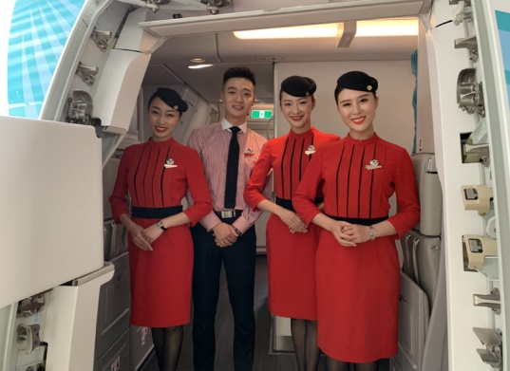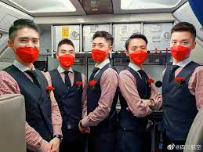

18.10 น. ออกเดินทางสู่ ท่าอากาศยานเฉิงตู ประเทศจีนโดย โดยสายการบิน Sichuan Airlines เที่ยวบินที่ 3U3936 (มีบริการอาหารบนเครื่อง)

21.55 น. ถึง ท่าอากาศยานเทียนฟู่ นครเฉิงตู เมืองหลวงของมณฑลเสฉวน (เวลาประเทศจีนเร็วกว่าประเทศไทย 1 ชั่วโมง) หลังจากผ่านพิธีการตรวจคนเข้าเมืองแล้ว นำท่านเดินทางเข้าที่พัก พักผ่อนกันตามอัธยาศัย (พัก Joyhub Cheer Hotel หรือระดับ 4 ดาว โรงแรมอยู่ที่สนามบิน)

**วันที่สอง : เฉิงตู – หลานโจว (บินภายใน) - นั่งรถไฟความเร็วสูง - จางเย่**

07.00 น. บริการอาหารเช้าที่โรงแรม (1) หลังอาหารพักผ่อน จากนั้นนำท่านเช็คอินสัมภาระ เตรียมออกเดินทาง

12.00 น. ออกเดินทางสู่ เมืองหลานโจว โดยสายการบิน Sichuan Airlines - 3U 6337 (มีบริการอาหารบนเครื่อง)

13.45 น. ถึง สนามบิน Lanzhou Zhongchuan Airport เมืองหลานโจว เมืองหลวงของมณฑลกานซู เมืองที่มีประวัติศาสตร์อันยาวนานบน เส้นทางสายไหมโบราณ เส้นทางค้าขายระหว่างจีนกับทวีปยุโรป รวมทั้งเป็น เส้นทางพระพุทธศาสนา พระเสวียนจั้ง (พระถังซำจั๋ง) เดินทางไปอัญเชิญพระไตรปิฎกที่ประเทศอินเดีย นำท่านเดินทางสู่ตัวเมืองหลานโจว ชมบรรยากาศของตัวเมือง จากนั้นนำท่านเดินทางสู่ สถานีรถไฟ

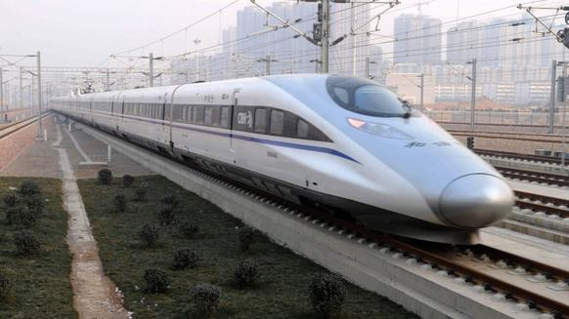

17.25 น. ออกเดินทางสู่ เมืองจางเย่ โดย รถไฟความเร็วสูง D2751 (17.25-20.20) รถไฟผ่านที่ราบสูงชิงไห่ บางส่วนของเส้นทางผ่านที่ราบสูงถึง 3,600-3,800 เมตร ผ่านเขตหมู่บ้านของชาวทิเบต ชมวิวภูเขาหิมะ

20.20 น.  ถึง เมืองจางเย่ บริการอาหารค่ำที่ภัตตาคาร (2) หลังอาหารพักผ่อน (Zhangye Bing Guan Hotel ระดับ 5 ดาว)

**วันที่สาม : จางเย่ ภูเขาสายรุ้ง (รวมรถอุทยาน) - ปราการด่านตะวันตก ด่านเจียยี่กวน (รวมรถแบตเตอรี่)**

07.00 น.  บริการอาหารเช้าที่โรงแรม (3) หลังอาหารนำท่านชม ภูเขาสายรุ้ง เปลี่ยนรถเป็นรถอุทยาน นำท่านเที่ยวชม ภูมิทัศน์จางเย่ฉีเหลียนซานตันเสียตี้เม่า หรือ ภูเขาสายรุ้ง Rainbow Mountain จัดเป็นหนึ่งในภูมิทัศน์มหัศจรรย์ของธรรมชาติอันงดงามแปลกตาในเขตภูเขาฉีเหลียนซาน ครอบคลุมอาณาบริเวณกว้างขวางถึง 300 ตร.กม. อยู่บนระดับความสูง 2,000-3,800 เมตร สันนิษฐานว่ามีอายุมากกว่า 2 ล้านปี ผ่านการกัดกร่อนของธรรมชาติ ทำให้เห็นถึงชั้นของแร่ธาตุใต้ดินที่บ้างเป็นริ้วเลื่อมลายหลากสีสันสวยงามมีรูปร่างแปลกตามากมาย (รวมรถอุทยาน)

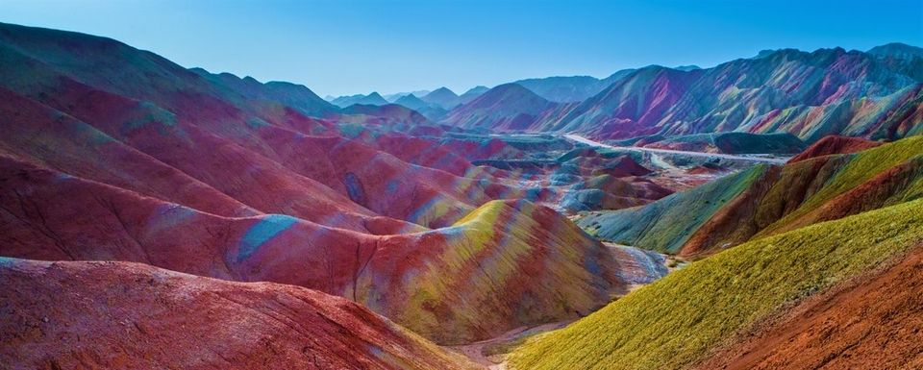

12.00 น. บริการอาหารกลางวันที่ภัตตาคาร (4) หลังอาหารนำท่านเที่ยวชม ด่านเจียยี่กวน (Jiayuguan's Great Wall Fort) ที่สูงตระหง่านเป็นปราการที่แข็งแรงและสำคัญที่สุดในภาคตะวันตกของจีน เริ่มสร้างเมื่อปี ค.ศ.1372 ส่วนบนของกำแพงสูง 10 เมตร และยาว 640 เมตร เป็นที่ตั้งของหอระวังภัย ด้านหนึ่งทอดไปทางด้านตะวันตกเฉียงใต้สู่เทือกเขาฉีเหลียนซานและอีกด้านหนึ่งทอดไปทางทิศเหนือสู่เทือกเขาเป่ยซาน ถือว่าเป็นกำแพงเมืองที่มีป้อมปราการที่ดีที่สุดแห่งหนึ่งในโลกและเป็นปราการด่านตะวันตกด่านสุดท้ายของกําแพงเมืองจีนที่สูงตระหง่าน ชม ลานจัตุรัส ของป้อมปราการด้านในที่มีกำแพงรายล้อม (รวมรถแบตเตอรี่)

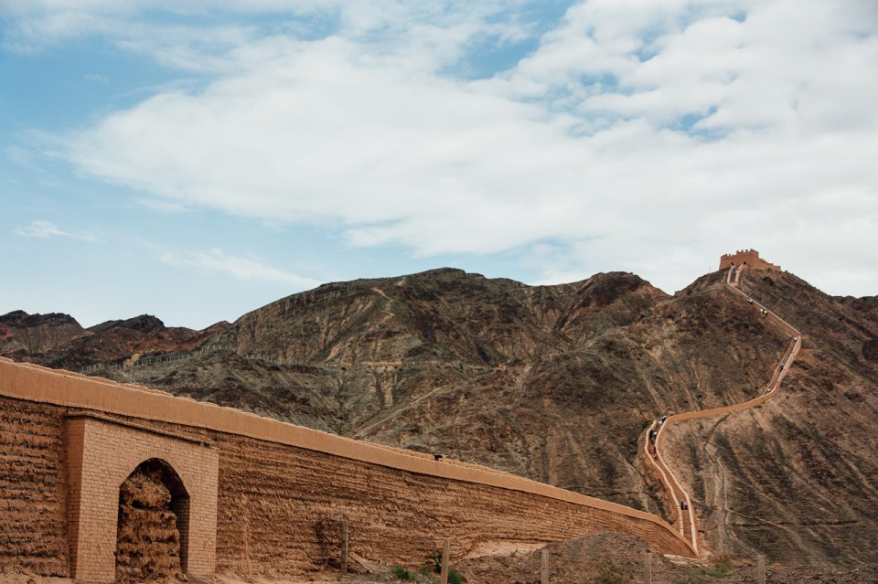

19.00 น. บริการอาหารค่ำที่ภัตตาคาร (5) หลังอาหารพักผ่อนกันตามสบาย (พัก Nuo Jin Hotel หรือระดับ 5 ดาว)

**วันที่สี่ : เจียยี่กวน – เมืองตุนหวง - เนินทรายหมิงซาซาน ขี่อูฐ สระน้ำวงพระจันทร์ – ตลาดซาโจว**

07.00 น.  บริการอาหารเช้าที่โรงแรม (6) หลังอาหารออกเดินทางสู่ เมืองตุนหวง (5 ชม.) เป็นเมืองโอเอซิสและเมืองยุทธศาสตร์บนเส้นทางสายไหมที่นักเดินทางทุกคนต้องหยุดแวะเพื่อจัดเตรียมเสบียงให้พร้อมก่อนเดินทางผ่านทะเลทรายอันยาวไกล เมืองตุงหวงเป็นเมืองที่มีความเจริญรุ่งเรืองที่สุดในเส้นทางสายไหม

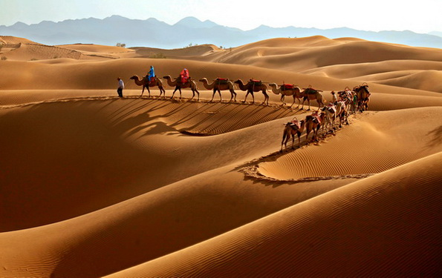

12.00 น. บริการอาหารกลางวันที่ภัตตาคาร (7) หลังอาหารนำท่านเดินทางสู่ เนินทรายหมิงซาซาน เทือกเขาทะเลทรายที่มีความยาวจากทิศตะวันออกไปยังทิศตะวันตก 40 กิโลเมตร จากทิศเหนือไปทิศใต้ 20 กิโลเมตร ยอดเขามีความสูงประมาณ 100 เมตร ทรายมีสีสันต่างกัน 5 สี คือ สีแดง เหลือง เขียว ขาว ดำ ที่มาของภูเขาหมิงซาซานแปลว่าภูเขาทรายร้องไห้ ตามตำนานเล่าว่าเคยมีกองทัพ 2 กองทัพกำลังสู้รบกันอยู่และในขณะนั้นได้เกิดพายุทรายพัดกระหน่ำ จึงทำให้ทั้ง 2 กองทัพถูกฝังทั้งเป็นภายใต้กองทราย ปัจจุบันภูเขาหมิงซาซานเป็นจุดท่องเที่ยวที่สำคัญของเมืองตุนหวง ให้ท่านได้ ขี่อูฐชมทะเลทราย ที่กว้างใหญ่ เดินตามกันเป็นทิวแถวไปตามสันทรายที่โค้งไปมา ภูเขาทรายดูเป็นประกายเมื่อต้องแสงอาทิตย์ตัดกับฟ้าสวยสีครามใสที่ท่านจะประทับ ใจ จากนั้นนำท่านชม สระน้ำวงพระจันทร์ เป็นบ่อน้ำผุดที่ไม่เคยเหือดแห้ง แม้จะอยู่กลางทะเลทรายหมิงซาซาน มีความลึกเฉลี่ยเพียง 6 เมตร ความกว้างของทะเลสาบจากทิศเหนือไปทิศใต้ประมาณ 100 เมตร และจากทิศตะวันตกไปทิศตะวันออก 25 เมตร ลักษณะของบ่อน้ำแห่งนี้คล้ายกับเสี้ยวพระจันทร์ จึงเป็นที่มาของ "สระน้ำวงพระจันทร์หรือสระน้ำพระจันทร์เสี้ยว" (รวมค่าขี่อูฐและค่ารถรางเที่ยวทะเลทราย)

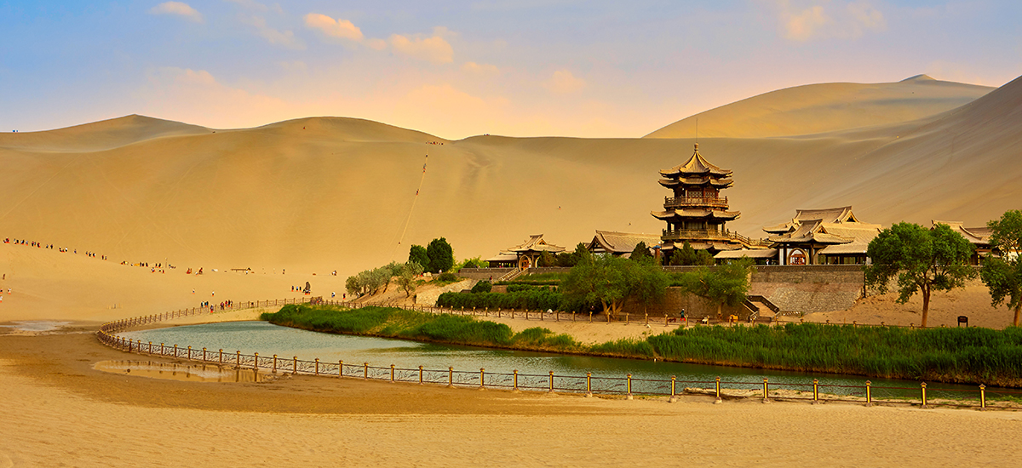

19.00 น. บริการอาหารค่ำที่ภัตตาคาร (18 หลังอาหารนำท่านช้อปปิ้งที่ ตลาดซาโจว ช้อปปิ้งของฝากเมืองตุนหวง ชมวิถีชีวิตและความเป็นอยู่กันตามอัธยาศัย (พัก Tianhe Hotel หรือระดับ 5 ดาว)

**วันที่ห้า : ตุนหวง - ถ้ำโมเกาคู - หลิวหยวน - นั่งรถไฟความเร็วสูง - เมืองทูรูฟาน**

07.00 น.  บริการอาหารเช้าที่โรงแรม (9) หลังอาหารนำท่านเที่ยวชม ถ้ำโมเกาคู หรือ เชียนฝอต้ง (รวมรถแบตเตอรี่) ชม ภาพยนต์ดิจิตอล ที่ถ่ายทอดเรื่องราวของถ้ำโมเกาคู ถ้ำโมเกาคูได้รับการขึ้นทะเบียนเป็นมรดกโลกจากองค์การยูเนสโกเมื่อปี ค.ศ. 1987 และได้รับการยกย่องเป็นแหล่งพุทธศิลป์ที่ยิ่งใหญ่ที่สุดของจีน เป็นสิ่งก่อสร้างมหัศจรรย์บนหน้าผาของภูเขาหมิงซาซาน ผาหินถูกเจาะเป็นถ้ำจำนวนทั้งสิ้น 492 ถ้ำ ภายในเป็นที่บรรจุพุทธประติมากรรมและภาพเขียนพุทธประวัติต่างๆ ในอดีตกาลและส่วนใหญ่ของถ้ำแห่งนี้ใช้เป็นสถานที่ประกอบพิธีทางศาสนา ปัจจุบันถ้ำโมเกาคูหรือรู้จักกันในชื่อถ้ำตุนหวนเป็นสถานที่ท่องเที่ยวสำคัญบนเส้นทางสายไหม

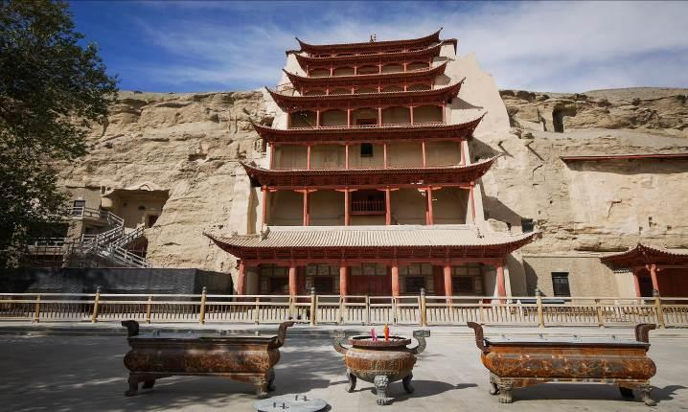

12.00 น. บริการอาหารกลางวันที่ภัตตาคาร (10) หลังอาหารเดินทางสู่ เมืองหลิวหยวน Liuyuan นั่งรถไฟความเร็วสูง ขบวน D55 16.35-19.56

16.35 น. ออกเดินทางสู่ เมืองทูรูฟาน (Turpan) ในอดีตเป็นเมืองศูนย์กลางการค้าที่สำคัญแห่งหนึ่งบนเส้นทางสายไหมสายเหนือ ที่นี่เคยมีเมืองโบราณสำคัญๆ หลายแห่ง รวมทั้งเป็นจุดพักของกองคาราวานสินค้า

19.56 น. ถึง เมืองทูรูฟาน บริการอาหารค่ำที่ภัตตาคาร (11) หลังอาหารพักผ่อนตามอัธยาศัย (พัก Hampton by Hilton Turpan หรือระดับ 5 ดาว)

**วันที่หก : บ่อน้ำคันเอ๋อจิ่ง ถ้ำพระพันองค์ เมืองโบราณเกาชาง – หมู่บ้านโบราณอุยกูร์ถู่ยี่โกว - อูรูมูฉี**

07.00 น.  บริการอาหารเช้าที่โรงแรม (12) หลังอาหารนำท่านชม บ่อน้ำคันเอ๋อจิ่ง หรือ คาเรส อันเป็นระบบชลประทานที่ชาวเมืองทูรูฟานในอดีตใช้ภูมิปัญญาสร้างขึ้นมาโดยขุดอุโมงค์ส่งน้ำใต้ดินที่เอาน้ำจากหิมะที่ละลายจากภูเขาหิมะเทียนซาน (ภูเขาสวรรค์) เพื่อมาหล่อเลี้ยงชีวิตผู้คน มีระยะทางยาวรวมกว่า 5,000 กิโลเมตร จัดอันดับให้เป็นงานก่อสร้างโดยฝีมือมนุษย์ที่ยิ่งใหญ่เป็นอันดับ 3 ในแผ่นดินจีน จากนั้นนำท่านชม ถ้ำพระพันองค์(เชียนฝอต้ง) เป็นอีกหนึ่งถ้ำพุทธศิลป์ โบราณที่สำคัญของเส้นทางสายไหม เป็นมรดกโลกของจีนโบราณที่มีชื่อในวงการศิลปกรรมโลกประกอบด้วยถ้ำน้อย-ใหญ่กว่า 490 ถ้ำ เจาะตามผนังเขามีภาพเขียนและรูปปั้นเกี่ยวกับพระพุทธศาสนาที่เขียนด้วยสีสันอย่างงดงามจำนวนมากมายตั้งแต่สมัยราชวงศ์เว่ย-ถัง-หยวน นำท่านชม เมืองโบราณเกาชาง เป็นเมืองโบราณบนเส้นทางการค้าขายเส้นทางสายไหมที่เจริญรุ่งเรืองมาก รวมทั้งเป็นเส้นทางพระพุทธศาสนามาสู่อินเดียในสมัยพระถั๋งซำจั๋ง จึงมีผู้คนมากมายหลายเชื้อชาติเคยอาศัยอยู่ในเมืองแห่งนี้ (รวมรถกอล์ฟ)

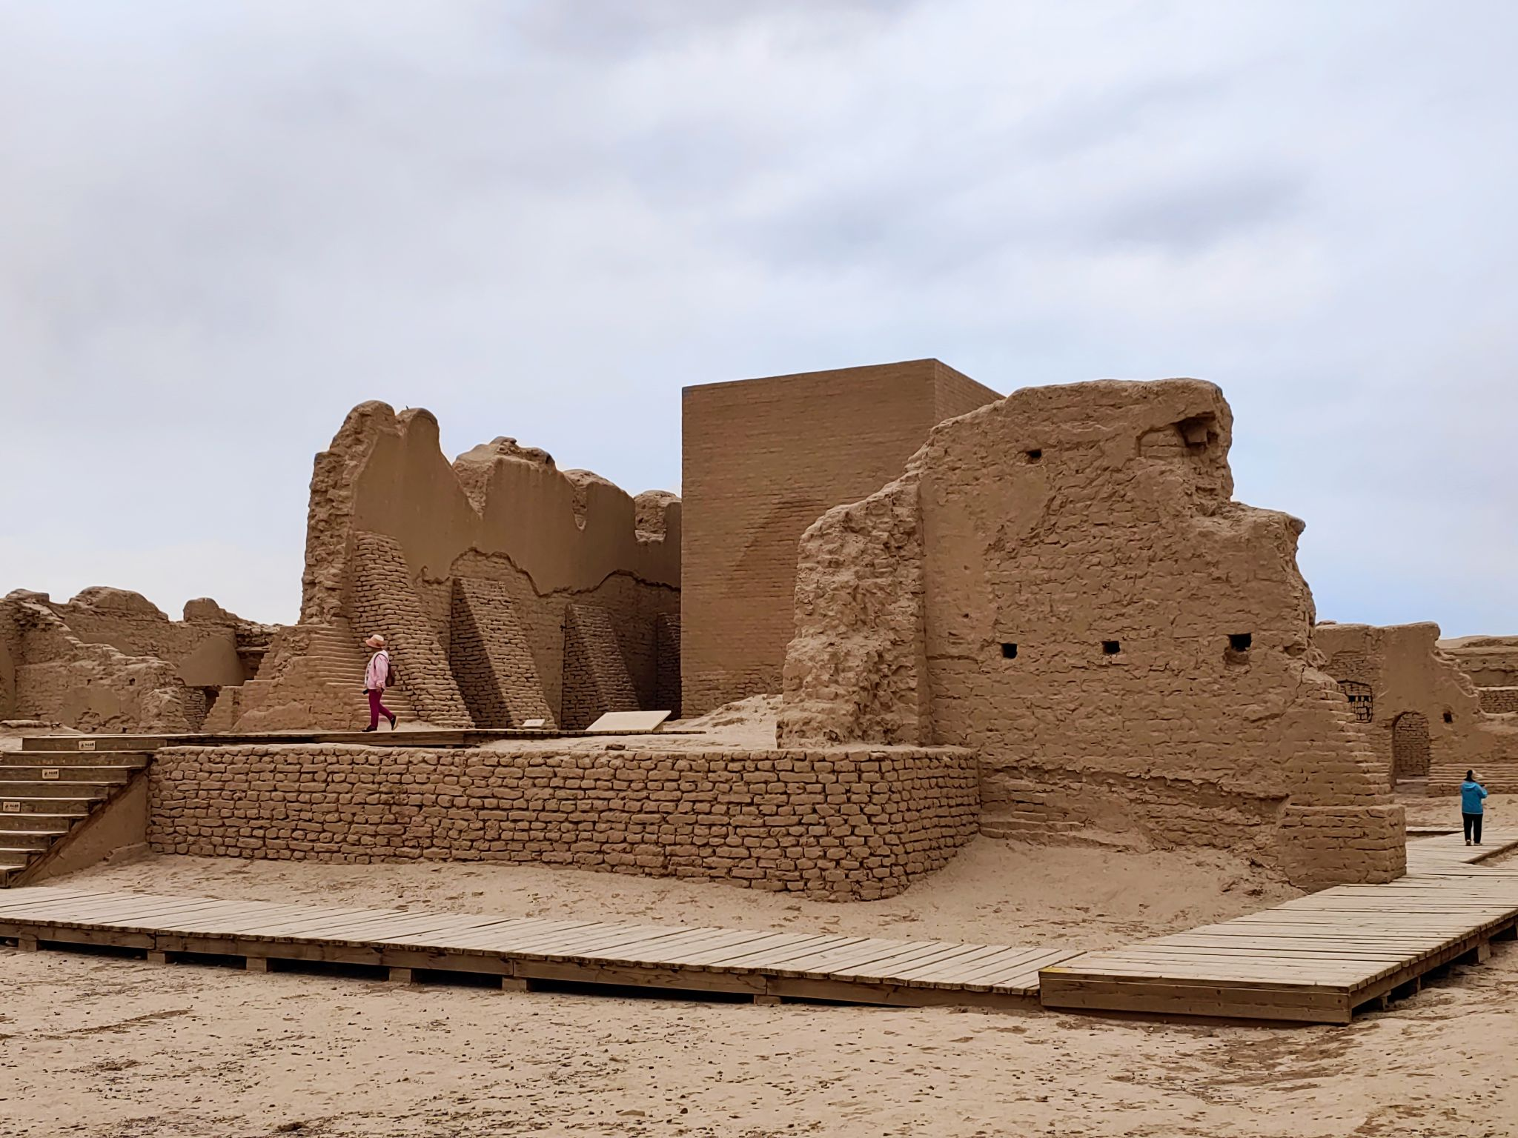

12.00 น. บริการอาหารกลางวันที่ภัตตาคาร (13) หลังอาหารนำท่านชม หมู่บ้านโบราณอุยกูร์ถู่ยี่โกว (Tuyugou Mazha Village) หมู่บ้านประวัติศาสตร์และวัฒนธรรมโบราณยาวนานกว่า 2,600 ปี มีภูมิทัศน์ทางวัฒนธรรมและธรรมชาติ รวมทั้งวัฒนธรรมทางพุทธศาสนาและวัฒนธรรมตะวันตกที่สะท้อนถึงภูมิหลังทางวัฒนธรรมของชาวอุยกูร์ซินเจียงมาอย่างยาวนาน จากนั้นออกเดินทางสู่ เมืองอุรุมฉี เมืองหลวงของเขตปกครองตนเองซินเจียง มีพื้นที่เขตปกครองที่ใหญ่ที่สุดของจีน เป็นเมืองทางตะวันตกเฉียงเหนือของจีน และมีพรมแดนติดต่อกับประเทศต่างๆ ถึง 8 ประเทศ ได้แก่ มองโกเลีย, คาซัคสถาน, สาธารณรัฐคีร์กิซ, อุเบกิซสถาน, ทาจิกิซสถาน, อัฟกานิสถาน, ปากีสถาน และอินเดีย มีสภาพภูมิประเทศที่ประกอบไปด้วยทะเลทรายทากลามากัน ทะเลทรายที่ใหญ่ที่สุดของจีน มีเทือกเขาพาดอยู่ถึง 3 แนว คือทางเหนือมีเทือกเขาอัลไต ตอนกลางมีเทือกเขาเทียนซาน ทางใต้มีเทือกเขาคุนลุน

19.00 น. บริการอาหารค่ำที่ภัตตาคาร (14) หลังอาหารพักผ่อน (พัก Hampton by Hilton Urumqi หรือระดับ 5 ดาว)

**วันที่เจ็ด : ภูเขาหิมะเขาเทียนซาน – ล่องเรือทะเลสาบเทียนฉือ – วัดพระใหญ่หงกวงซาน - ตลาดต้าปาจา**

07.00 น.  บริการอาหารเช้าที่โรงแรม (15) หลังอาหารนำท่านเดินทางสู่ ภูเขาหิมะเขาเทียนซาน หรือเทือกเขาสวรรค์ สถานที่ท่องเที่ยวที่ขึ้นชื่อของเมืองอุรุมฉีและซินเจียง ภูเชาเทียนซานได้ถูกขึ้นทะเบียนเป็นมรดกโลกทางธรรมชาติจากยูเนสโก้ นำท่านชมวิวทิวทัศน์ของภูเขาหิมะและป่าสนเขารวมทั้งทะเลสาบ บนเทือกเขาเทียนซานมีทะเลสาบเล็กๆแห่งหนึ่งมีชื่อว่า “ทะเลสาบเทียนฉือ” (Heavenly Lake) หรือทะเลสาบสวรรค์เป็นทะเลสาบกลางหุบเขาที่เกิดจากการละลายของหิมะบนยอดเขา ให้ท่านได้ ล่องเรือทะเลสาบเทียนฉือ ชมวิวทิวทัศน์ของภูเขาหิมะ (รวมรถอุทยานและรถแบตเตอรี่)

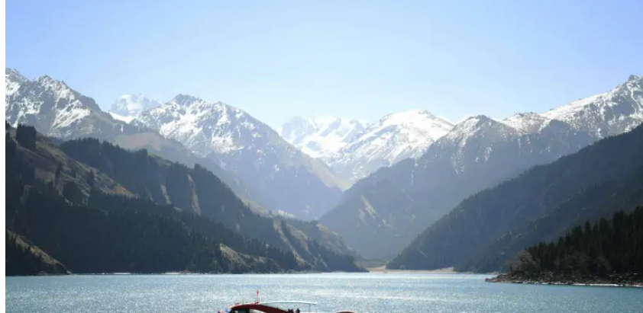

12.00 น. บริการอาหารกลางวันที่ภัตตาคารในอุทยานเขาเทียนซาน (16) หลังอาหารนำท่านเดินทางสู่ วัดพระใหญ่หงกวงซาน Hong Guang Shan Temple ภายในวัดมีพรพุทธรูปองค์ใหญ่ มีเจ้าแม่กวนอิม จากนั้นนำท่านเดินทางไปช้อปปิ้งที่ ตลาดต้าปาจา เป็นตลาดพื้นเมืองที่เป็นสัญลักษณ์เมืองอูรูมูฉี จำหน่ายสินค้าพื้นเมือง เช่น อัลมอนด์, วอลนัท, กีวีอบแห้ง, ลูกเกด ฯลฯ แล้วยังมีสินค้าประเภทเครื่องดนตรีพื้นเมืองมากมาย

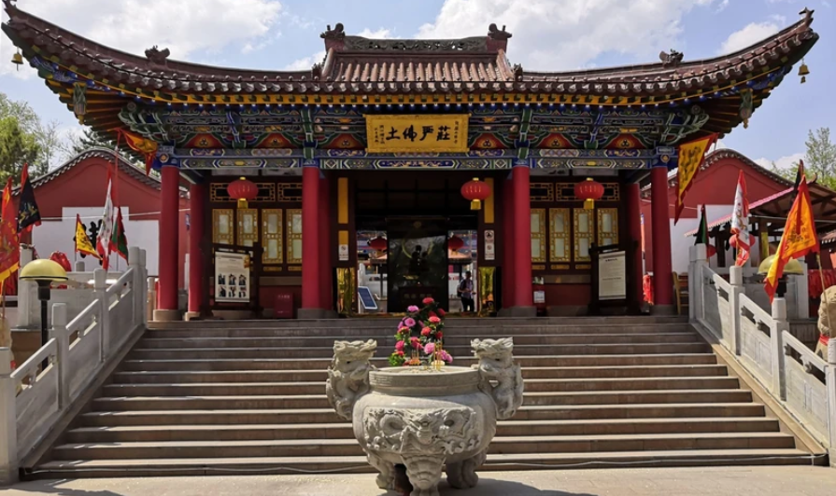

ค่ำ บริการอาหารค่ำที่ภัตตาคาร (17) หลังอาหารพักผ่อน (พัก Hampton by Hilton Urumqi หรือระดับ 5 ดาว

**วันที่แปด : อุรุมูฉี - สนามบินสุวรรณภูมิ**

05.00 น.  นำท่านออกเดินทางสู่ สนามบินอูรูมูฉี URC (เตรียมอาหารกล่อง ขนมปัง ผลไม้ 18)

06.55 น. ออกเดินทางสู่ เมืองเฉิงตู โดยสายการบิน Sichuan Airlines - 3U 6514 (06.55-10.20 เครื่องบินตรงเฉิงตู)

บินตรงเฉิงตู กระเป๋าเช็คทรูสนามบินสุวรรณภูมิ (มีบริการอาหารร้อนบนเครื่อง)

10.20 น. ถึง สนามบินเฉิงตู รอต่อเครื่อง อิสระอาหารกลางวันที่สนามบิน

14.40 น.  ออกเดินทางกลับสู่กรุงเทพฯ โดยสายการบิน Sichuan Airlines - 3U 3935 (มีบริการอาหารร้อนบนเครื่อง)

16.40 น. เดินทางถึง สนามบินสุวรรณภูมิ โดยสวัสดิภาพ**วันที่วันที่สาม : เมืองล่างสาม : เมืองล่างจง – ด่านเจียนเหมินกว(รวม**

**อัตราค่าบริการ**

|  |  |  |  |
| --- | --- | --- | --- |
| วันเดินทาง | ห้องเตียงคู่ นอน 2ท่าน | เด็กมีเตียง | พักเดี่ยว |
| 6 – 13 กันยายน 2567 | 62,995.- | 60,995.- | 12,000.- |
| 20 - 27 กันยายน 2567 | 62,995.- | 60,995.- | 12,000.- |
| 11 – 18 ตุลาคม 2567 | 64,995.- | 62,995.- | 12,000.- |
| 18 – 25 ตุลาคม 2567 | 64,995.- | 62,995.- | 12,000.- |
| 25 ตุลาคม – 1 พฤศจิกายน 2567 | 61,995.- | 59,995.- | 12,000.- |

**• ค่าบริการนี้รวม**

1. ค่าตั๋วเครื่องบินตามรายการระบุในรายการทัวร์
2. **ค่าภาษีสนามบิน**ทุกแห่ง หากสายการบินมีการปรับราคาภาษีน้ำมันขึ้น ทางบริษัทฯ ขอสงวนสิทธิ์เก็บค่าภาษีน้ำมันเพิ่มตามความเป็นจริง ก่อนการเดินทาง**\*\*ราคาทัวร์นี้เช็คภาษีน้ำมัน ณ วันที่ 19 มี.ค.66** **
3. น้ำหนักโหลดใต้ท้องเครื่อง 23 กิโลกรัมคนละ 1 ใบ และถือขึ้นเครื่อง ไม่กำหนดน้ำหนักแต่ห้ามเกินขนาดทั่วไป
4. **ค่ารถไฟความเร็วสูง** 2เที่ยว
5. ค่าโรงแรมที่พักระดับ 5 ดาว (พักห้องละ 2 ท่าน)
6. ค่าอาหารอย่างดีทุกมื้อ ตามรุบุในรายการ พร้อมอาหารว่างและเครื่องดื่ม
7. ค่ารถปรับอากาศนำเที่ยวตลอดรายการ
8. ค่าธรรมเนียมเข้าชมสถานที่ต่างๆ
9. หัวหน้าทัวร์นำเที่ยวตลอดการเดินทาง
10. มัคคุเทศก์ท้องถิ่นดูแลตลอดการเดินทาง
11. **ค่าประกันอุบัติเหตุ**ระหว่างการเดินทาง ท่านละไม่เกิน 1,000,000 บาท (ค่ารักษาพยาบาล 500,000 บาท) คุ้มครองผู้เอาประกันที่มีอายุตั้งแต่ 1 เดือนขึ้นไป และผู้เอาประกันอายุระหว่าง 1 เดือน ถึง 15 ปี และผู้ที่มีอายุสูงกว่า 70 ปี ขึ้นไป ค่าชดเชยทั้งหลายตามกรมธรรม์จะลดลงเหลือเพียงครึ่งหนึ่งของค่าชดเชยที่ระบุไว้ในกรมธรรม์ทั้งนี้ย่อมอยู่ในข้อจำกัดที่มีการตกลงไว้กับบริษัทประกันชีวิต **ในการเคลมประกันทุกกรณี** ต้องมีใบเสร็จ และมีเอกสารรับรองทางการแพทย์ หรือจากหน่วยงานที่เกี่ยวข้อง

**• ค่าบริการนี้ไม่รวม**

1. ค่าใช้จ่ายส่วนตัวนอกเหนือจากรายการที่กำหนด

2. ค่าน้ำหนักส่วนเกิน 23 ก.ก.

3. ค่าภาษีมูลค่าเพิ่ม 7% และ ภาษีบริการ 3% (กรณีนิติบุคคล)

4. ค่าทิปไกด์ท้องถิ่น และคนขับรถท่านละ 2,000 บาท ตลอดทริป

5. ค่าทิปไกด์หัวหน้าทัวร์ไม่บังคับ แล้วแต่สินใจจากลูกค้าทุกท่านครับ

6. ค่าภาษีนักท่องเที่ยว หรือกรณีที่ทางประเทศจีนยกเลิกมาตรการฟรีวีซ่าสำหรับคนไทย (ถ้ามี)

**• การสำรองที่นั่ง**

1.วางมัดจำท่านละ 25,000.-บาท พร้อมส่งหน้าพาส – เบอร์โทรติดต่อ

2.ส่วนที่เหลือชำระก่อนการเดินทาง 25 วัน

**• การยกเลิกทัวร์**

1.ลูกค้ายกเลิกทัวร์ก่อนการเดินทาง 30 วัน บริษัทฯจะเก็บค่าใช้จ่ายตามความเป็นจริง เช่น ค่าตั๋วเครื่องบินหรืออื่นๆที่มี

2.กรณีผู้ร่วมเดินทางต่ำกว่า 10 ท่าน บริษัทฯขอสงวนสิทธิ์ในการยกเลิกการเดินทาง โดยแจ้งให้ทราบล่วงหน้าไม่ต่ำกว่า 30 วันและคืนเงินทั้งหมด (ไม่หักค่าบริการใดๆ)

**• เงื่อนไขอื่นๆ**

• บริษัทฯ รับเฉพาะผู้มีประสงค์เดินทางเพื่อการท่องเที่ยวเท่านั้น

• หากท่านถูกเจ้าหน้าที่ตรวจคนเข้าเมืองของประเทศไทยหรือประเทศปลายทาง ปฏิเสธการเข้าหรือออกเมืองด้วยเหตุผลใดๆ ก็ตาม บริษัทฯ ขอสงวนสิทธิ์ที่จะไม่คืนเงินค่าทัวร์บางส่วนหรือทั้งหมด

• บริษัทฯ ขอสงวนสิทธิ์ในการรับผิดชอบต่อค่าใช้จ่าย ในกรณีที่เกิดเหตุสุดวิสัย เช่น การยกเลิกเที่ยวบิน การล่าช้าของสายการบิน ภัยธรรมชาติ การจลาจลและทรัพย์สินที่สูญหายระหว่างเดินทาง ที่เกิดขึ้นเหนืออำนาจความควบคุมของบริษัทฯ

• ในระหว่างเดินทาง หากท่านไม่ใช้บริการใดๆ ถือว่าท่านสละสิทธิ์ ไม่สามารถเรียกร้องขอค่าบริการคืนได้

ㆍ คณะทัวร์ครบ 15 ท่านออกเดินทาง มีหัวหน้าทัวร์ไทยเดินทางไป-กลับ พร้อมกับคณะ ขนาดของกรุ๊ปไซต์ จำนวนผู้เดินทางอาจมีการปรับเพิ่มขึ้นได้โดยไม่ต้องแจ้งให้ทราบล่วงหน้า

ㆍ บริษัทฯ มีสิทธิ์ที่จะเปลี่ยนแปลงรายละเอียดบางประการในทัวร์นี้ เมื่อเกิดเหตุสุดวิสัยจนไม่อาจแก้ไขได้

ㆍ รายการท่องเที่ยวสามารถเปลี่ยนแปลงได้ตามความเหมาะสม โดยคำนึงถึงผลประโยชน์ของผู้เดินทางเป็นสำคัญ

ㆍ รายการท่องเที่ยว และอาหาร สามารถสลับรายการในแต่ละวัน เพื่อให้โปรแกรมการท่องเที่ยวเป็นไปอย่างราบรื่น และเหมาะสมโดยคำนึงถึงผลประโยขน์ของผู้เดินทางเป็นสำคัญ

ㆍ บริษัทฯ ไม่รับผิดชอบคำเสียหายในเหตุการณ์ที่เกิดจากสายการบิน ภัยธรรมชาติ ปฏิวัติ และอื่นๆที่อยู่นอกเหนือการควบคุมของทางบริษัทฯหรือคำใช้จ่ายเพิ่ม เติมที่เกิดขึ้นทางตรงหรือทางอ้อม เช่น การเจ็บป่วย, การถูกทำร้าย, การสูญหาย, ความล่าช้าหรือจากอุบัติเหตุต่างๆ

ㆍ ทางบริษัทฯ จะไม่รับผิดชอบใดๆ ทั้งสิ้นหากเกิดกรณีความลำช้าจากสายการบิน, การประท้วง, การนัดหยุดงาน, การก่อจลาจลหรือกรณีที่ท่านถูกปฏิเสธ การเข้าหรือออกเมืองจากเจ้าหน้าที่ตรวจคนเข้าเมือง หรือเจ้าหน้าที่กรมแรงงานทั้งจากไทยและต่างประเทศซึ่งอยู่นอกเหนือความรับผิดชอบของบริษัทฯ

ㆍ หากไม่สามารถไปเที่ยวในสถานที่ที่ระบุโปรแกรมได้ อันเนื่องมาจากธรรมชาติ ความล่าช้า และความผิดพลาดจากทางสายการบิน จะไม่มีการคืนเงินใดๆทั้งสิ้น แต่ทั้งนี้ทางบริษัทฯจะจัดหารายการเที่ยวสถานที่อื่นๆ มาให้ โดยขอสงวนสิทธิ์การจัดหานี้โดยไม่แจ้งให้ทราบล่วงหน้า

ㆍ ราคานี้คิดตามราคาตั๋วเครื่องบินในปัจจุบัน หากราคาตั๋วเครื่องบินปรับสูงขึ้น บริษัทฯ สงวนสิทธิ์ที่จะปรับราคาตั๋วเครื่องบินตามสถานการณ์ตังกล่าว.ทางบริษัทฯ จะไม่รับผิดชอบใดๆ ทั้งสิ้น หากท่านใช้บริการของทางบริษัทฯไม่ครบ อาทิ ไม่เที่ยวบางรายการ ไม่ทานอาหารบางมื้อ เพราะค่าใช้จ่ายทุกอย่าง ทางบริษัทฯได้ชำระคำใช้จ่ายให้ตัวแทนต่างประเทศแบบเหมาขาด ก่อนออกเดินทางแล้ว

ㆍ กรณีที่กองตรวจคนเข้าเมืองทั้งที่กรุงเทพฯ และในต่างประเทศปฏิเสธมีให้เดินทางออก หรือเข้าประเทศที่ระบุในรายการเดินทางบริษัทฯ ของสงวนสิทธิ์ที่จะไม่คืนค่าบริการไม่ว่ากรณีใดๆ ทั้งสิ้น

ㆍ ทางบริษัทฯ จะไม่รับผิดชอบใดๆ ทั้งสิ้น หากเกิดสิ่งของสูญหายจากการโจรกรรม และ/หรือ เกิดอุบัติเหตุที่เกิดจากความประมาทของตัวนักท่องเที่ยวเอง

ㆍ ในกรณีที่ลูกค้าต้องออกตั๋วโดยสารภายในประเทศ กรุณาติดต่อเจ้าหน้าที่ของบริษัท ฯ ก่อนทุกครั้ง มิฉะนั้น ทางบริษัทฯจะไม่รับผิดชอบค่าใช้จ่ายใดๆ ทั้งสิ้น

ㆍเมื่อท่านตกลงชำระเงินไม่ว่าทั้งหมดหรือบางส่วนกับทางบริษัทฯ ทางบริษัทฯ จะถือว่าท่านได้ยอมรับในเงื่อนไขข้อตกลงต่างๆที่ได้ระบุไว้แล้วทั้งหมด

* นั่งที่ Long Leg โดยปกติอยู่บริเวณทางออกประตูฉุกเฉิน และผู้ที่จะนั่งต้องมีคุณสมบัติตรงตามที่สายการบินกำหนด เช่น ต้องเป็นผู้ที่มีร่างกายแข็งแรง และช่วยเหลือผู้อื่นได้อย่างรวดเร็วในกรณีที่เครื่องบินมีปัญหา เช่น สามารถเปิดประตูฉุกเฉินได้ (น้ำหนักประมาณ 20 กิโลกรัม) ไม่ใช่ผู้ที่มีปัญหาทางด้านสุขภาพและร่างกาย และอำนาจในการให้ที่นั่ง Long Leg ขึ้นอยู่กับทางเจ้าหน้าที่เช็คอินสายการบินตอนเวลาที่เช็คอินเท่านั้น